客户端(填报单位)使用说明
1、客户端运行方式
本系统负责数据填报和录入的工作，先打开半年报表统计系统软件V2.01(内统-客户端)，然后运行桌面对应图标即可。
在客户端运行如下：
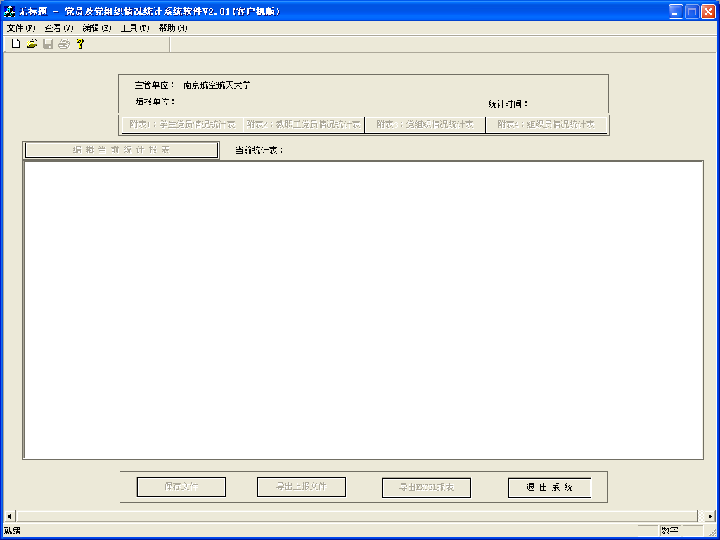
图24
当各高校作为自己校内的服务器端（统计端）进行使用时，对高校内部各组织单位，各高校为主管单位。
2、功能指南
(1)、用户授权
用户如第一次作为客户端使用本系统时，需要导入服务器端提供的授权文件（即填报单位名单）。点击工具栏，按照路径导入“用户授权文件”。
(2)、新建文件
单击文件，选择新建出现如下对话框：
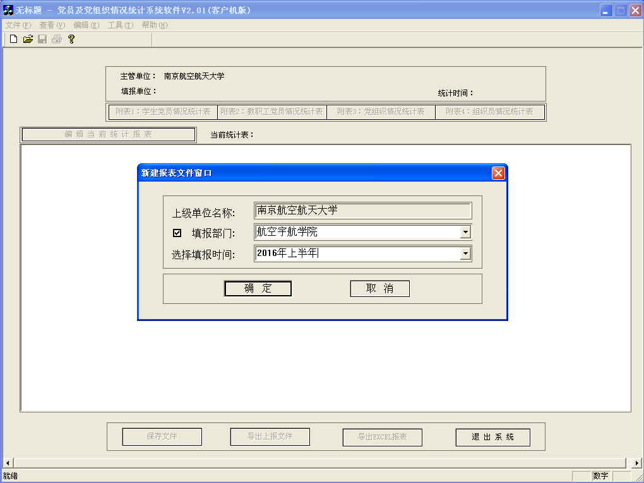
图25
填报部门和填报时间(2016年上半年)根据各单位名称相应选择。
(3)、当填写完填报部门和填报时间后，单击确定，即可使用统计系统的数据填报功能。选择相应的附表，获得如下视图：
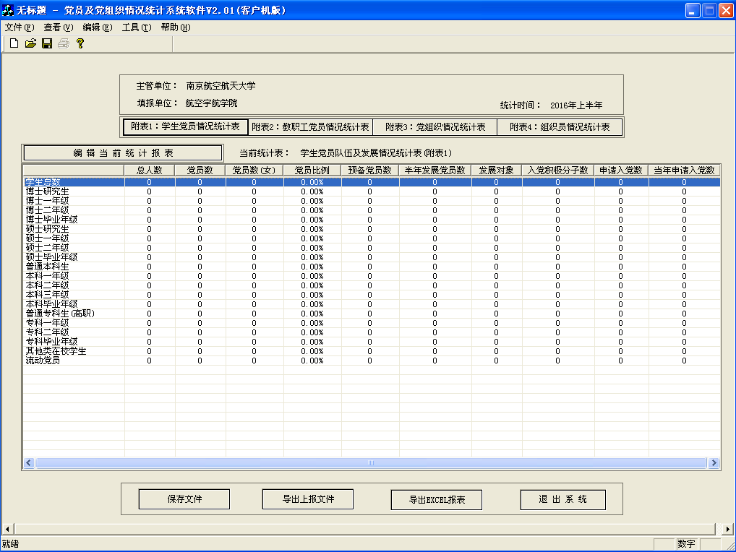
图26
(4)、如要编辑相应表格内的数据，则点击编辑当前页面，得到如下视图；
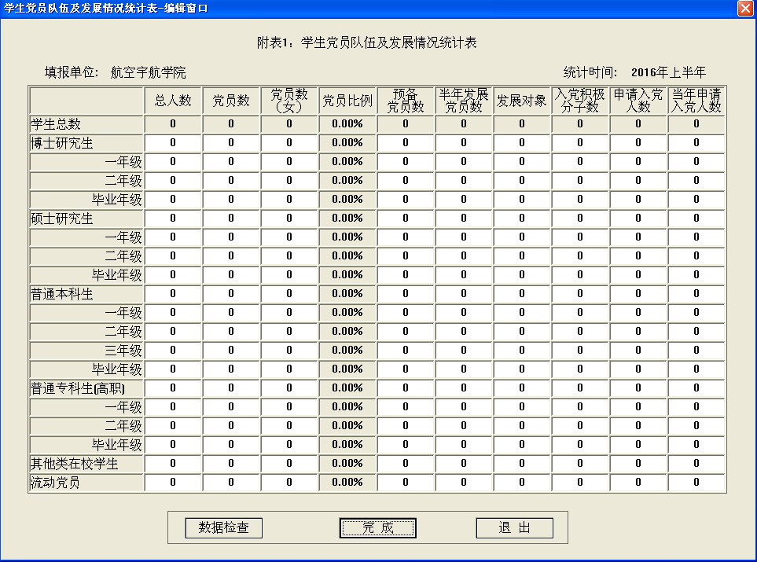
图27
编辑结束后，可以点击数据检查，进行数据间基本关系的复核，也可点击完成将数据暂时存在缓存中。
(5)、当一部分数据编辑完成后，需要离开系统，则需要点击保存文件，存储已编辑数据，以备下次打开时编辑；当一个表或者四个表的数据编辑完成后，需要生成上报文件，则需点击生成上报文件，生成DS文件，进行上报。同时亦可生成EXCEL文件，供用户存储和打印使用，可以供用户即时查看。
(6)、查看和编辑工具栏，亦提供了相应的查看和编辑数据的窗口，可以执行相应的操作。
(7)、若用户不使用新建功能，而是对已有文件进行处理，单击“打开”，选择相应文件路径，对文件进处理，具体流程如“新建”。
(8)、数据检查。检查所有报表
首先，在“单位组织结构显示区”的树状图中点选需检查的单位部门（只有选择带的单位部门才能激活报表的检查功能）；
然后，点选菜单栏中的“工具”中的“检查报表数据”（如图19所示）
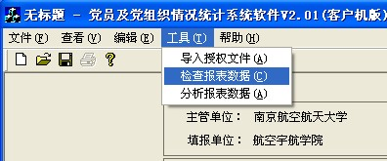
图19
如果没有数据关系的错误，则直接弹出“未检察到任何数据关系错误”的对话框，如图20所示，
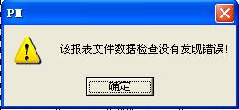
图20
反之，如果存在数据关系的错误，则生成错误信息，如下图所示
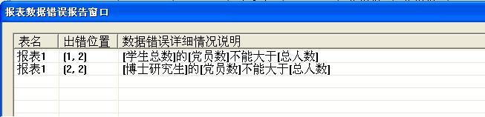
图21
图21中，一行记录表示一个数据关系的错误，其中“出错位置”表示出错的坐标（x, y），x表示行标，y表示列标，即第x行第y列数据；第三列为出错的详细情况说明。
注意：报表的检查功能只能检查数据关系的正确性，对于具体某一个数据是否正确无法判断，如系统无法判断“博士研究生的总人数究竟是200人还是100人”，但系统可以检查“博士研究生的党员数大于总人数“这样的数据关系错误。
用户在编辑窗口录入数据后，可以单击数据检测选项，对数据进行验证，给出正确与否的答案，并对出错原因进行解释。
用户在编辑窗口录入数据后，可以单击数据检测选项，对数据进行验证，给出正确与否的答案，并对出错原因进行解释。
(9)、分析报表数据。对于已上报的各个报表，可以根据数据正确性，查看数据的填报单位、填报时间及数据正确性进行检查，给出答案。

